PISAČI
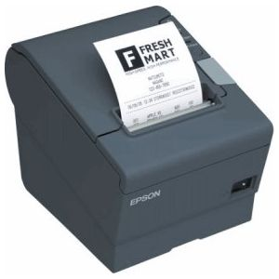
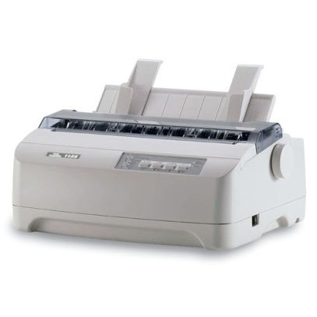
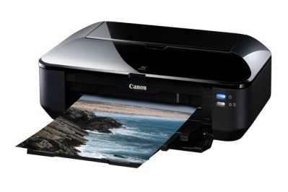
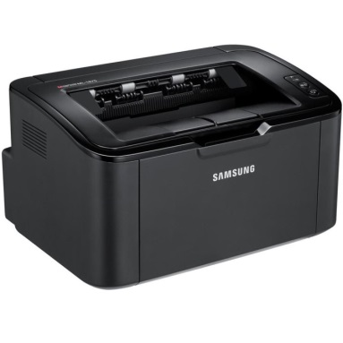
Pisač ili tiskač je izlazni uređaj kojim se ispisuje ili tiska zapis sa računala na papir. Zapis može biti slika ili slova/brojevi. Vrste pisača su laserski, tintni, iglični, termalni.
Laserski pisač Tintni pisač Iglični pisač
Termalni pisač
Tintni pisači koriste tekuću tintu koja se zatim spreja na papir, dok laserski pisači koriste toner. Laserski pisači su nekada bili skupi, ali se sada prodaju po prihvatljivoj cijeni iako su još uvijek skuplji od tintnih pisača.
Laserski pisači
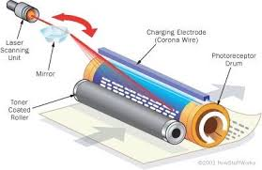
Temeljni princip rada laserskog pisača zasniva se na statičkom elektricitetu. Možda bi baš zbog toga bolji naziv ovih pisača trebao biti elektrografski, jer laser uopće ne mora nužno biti sastavni dio ovakvog pisača. Poznato je da se čestice različitih naboja privlače, a istih naboja odbijaju. To je osnovni princip rada laserskog pisača.
TINTNI PISAČI
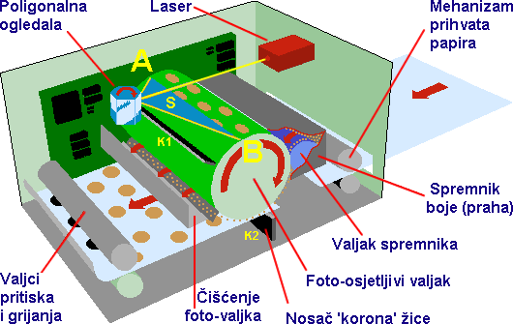
Tintni pisači već godinama imaju nepromijenjen način rada, a dva su osnovna načina kod kojih je cilj iz spremnika tinte precizno izbaciti kapljice tinte na papir. Kapljice se izbacuju uz pomoć pizoelektrične ili termalne tehnologije.

3d PRINTER
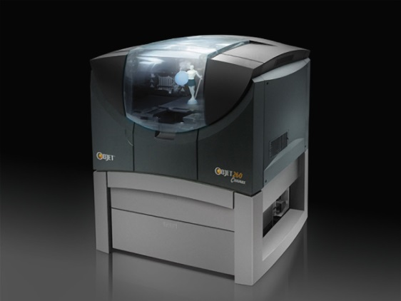
Omogućava brzu izradu postojanih, čvrstih i upotrebljivih prototipa bez ikakvih dodatnih kemijskih procesa. Printer koristi inovativnu tehnologiju stvaranja modela iz slojeva, a niska cijena održavanja i potrošnog materijala čini ga jedinstvenim uređajem koji si mnogi mogu priuštiti.

Antea Dujić 6. b

